**Тема**. Практичне заняття. Релігія та поховальний обряд в Давньому Єгипті

**Мета**: ознайомити з релігією та поховальним обрядом, уявленнями про потойбічне життя в Давньому Єгипті; розвивати увагу, пам'ять, мислення, вміння аналізувати та робити висновки, висловлювати власні судження, удосконалювати навички роботи з історичними картами та текстом підручника; формувати інтерес до вивчення минулого людства.

**Очікувані результати**. *Після уроку учні/учениці зможуть*:

* *називати* дати, пов’язані з темою уроку;
* *застосовувати* та *пояснювати* на прикладах терміни та поняття;
* *розповідати* про поховальний обряд та уявлення про потойбічне життя в Давньому Єгипті;
* *висловлювати власні судження* про вірування давніх єгиптян.

**Тип уроку**: практичне заняття.

**Хід уроку**

1. **Організаційна частина.**
2. **Перевірка домашнього завдання. Актуалізація опорних знань.**
3. ***Кросворд.***

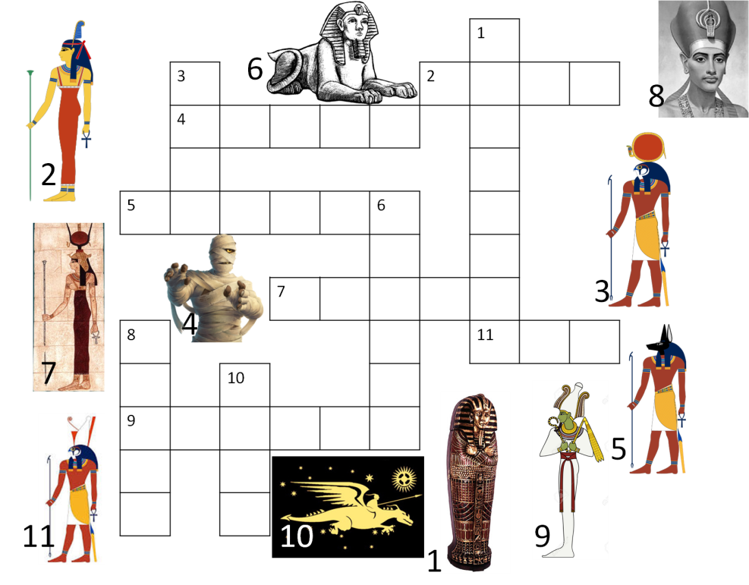

1. *Саркофаг; 2) Маат; 3) Амон; 4) Мумія; 5) Анубіс; 6) Сфінкс; 7) Ізіда; 8) Хеопс; 9) Озіріс; 10) Міфи; 11) Гор.*
2. **Мотивація навчальної діяльності. Повідомлення теми та мети уроку.**
3. ***Перегляд мультфільму.***

* Перегляньте мультфільм.

<https://www.youtube.com/watch?v=HqqFNqtad7o>

* Про що йдеться в мультфільмі?
* Хто є головним героєм мультфільму?
* Чи можна вважати цей мультфільм історичним джерелом? Чому?
* Сьогодні ми поговоримо не лише про дослідження Давнього Єгипту, а й про процес створення мумій.

1. **Вивчення нового матеріалу.**

Опрацюйте матеріал підручника на с. 50.

* Поміркуйте, які верстви єгипетського суспільства могли дозволити собі бальзамування?
* Про яке ставлення єгиптян до потойбічного життя свідчить такий тривалий процес бальзамування?

1. ***Аналіз ілюстрації.***

* Розгляньте ілюстрацію.

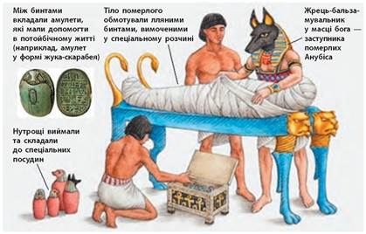

* Чому жрець-бальзамувальник у масці саме Анубіса?
* Навіщо між бинтами замотували амулети?
* Які амулети зустрічалися найчастіше?
* Завдяки чому тіло померлого мало бути збережене?

***Завдання***

* Опрацюйте додатковий матеріал та знайдіть відповідь на запитання: «Чому саме зображення жука-скарабея найчастіше клали до поховань Давні Єгиптяни?»

*У*[*єгипетській міфології*](https://uk.wikipedia.org/wiki/%D0%84%D0%B3%D0%B8%D0%BF%D0%B5%D1%82%D1%81%D1%8C%D0%BA%D0%B0_%D0%BC%D1%96%D1%84%D0%BE%D0%BB%D0%BE%D0%B3%D1%96%D1%8F)*шанували символ священного скарабея, жука-гнойовика з родини [Scarabaeidae](https://uk.wikipedia.org/wiki/Scarabaeidae" \o "). Священні скарабеї живляться гноєм тварин, з якого спершу скачують кульки. Стародавні єгиптяни в цій поведінці вбачали прообраз руху*[*Сонця*](https://uk.wikipedia.org/wiki/%D0%A1%D0%BE%D0%BD%D1%86%D0%B5)*— світила, якому вони поклонялися найбільше. Культ священного скарабея був настільки поширеним у*[*Стародавньому Єгипті*](https://uk.wikipedia.org/wiki/%D0%A1%D1%82%D0%B0%D1%80%D0%BE%D0%B4%D0%B0%D0%B2%D0%BD%D1%96%D0%B9_%D0%84%D0%B3%D0%B8%D0%BF%D0%B5%D1%82)*, що у формі жука виготовляли печатки, амулети, магічні предмети й прикраси, його зображували на папірусах, фресках гробниць. У храмовому комплексі [Карнак](https://uk.wikipedia.org/wiki/%D0%9A%D0%B0%D1%80%D0%BD%D0%B0%D0%BA%D1%81%D1%8C%D0%BA%D0%B8%D0%B9_%D1%85%D1%80%D0%B0%D0%BC" \o "Карнакський храм) недалеко від [Луксора](https://uk.wikipedia.org/wiki/%D0%9B%D1%83%D0%BA%D1%81%D0%BE%D1%80" \o "Луксор) збереглася колона, яку вінчає кам'яний скарабей. Єгипетського бога [Хепрі](https://uk.wikipedia.org/wiki/%D0%A5%D0%B5%D0%BF%D1%80%D1%96" \o "Хепрі) зображували з головою у вигляді скарабея.*

1. ***Перегляд відеоролику.***

* Перегляньте відеоролик?

<https://www.youtube.com/watch?v=MaRLW7ZxApM>

* Чи вдалося акторам відобразити описану сцену?
* Яке враження викликала у вас картина?

1. ***Аналіз ілюстрації.***

* Розгляньте малюнок «Суд Озіріса» з давньоєгипетської «Книги мертвих».

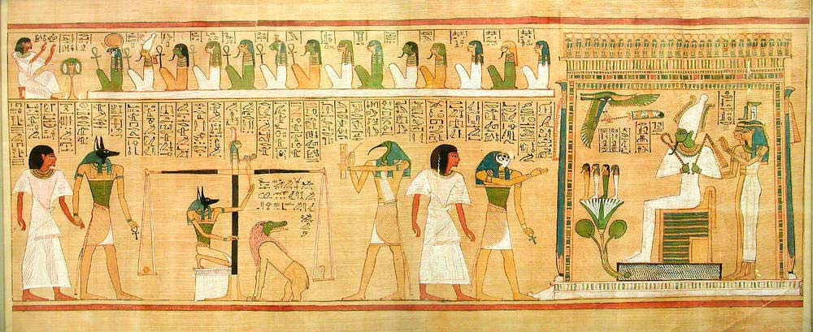

* Дайте відповіді на запитання.
* Де на малюнку зображено Озіріса? Що дає підстави вважати, що він – цар потойбічного світу?
* Що роблять боги Анубіс і Тот?
* Навіщо поряд з вагами намальовано чудовисько – лева з пащею крокодила?
* Яку роль у церемонії відіграє бог Гор?
* Знайдіть на малюнку душу померлого (схожа на горщик) та перо богині Маат.
* Де на малюнку зображено сцену, описану в уривку з документа?

1. **Узагальнення та систематизація знань.**
2. ***Коло ідей***

* Сформулюйте твердження, які доводять вагомість потойбічного життя у Давньому Єгипті.

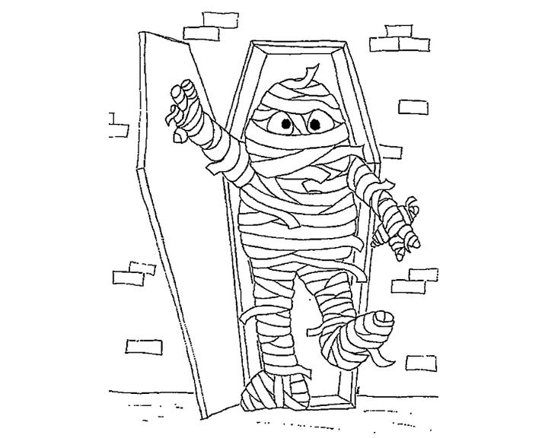

.

1. **Інструктаж з домашнього завдання.**
2. Повторити § 11 – 12 підручника.
3. На основі отриманої інформації, доберіть до кожної літери слова «мумія» поняття, які її характеризують, або асоціюються з ним.